скачено с сайта (для перехода нажмите Ctrl+левая кнопка мыши) http://van-barsik.narod.ru/

3.3. Определить наибольшую по абсолютной величине разность между А_{i} и A_{i-1}.

имя | назначение | тип | структура
Входные данные
A | матрица | вещественный | одномерный массив
n | количество элементов в массиве А | целое | простая переменная
Промежуточные данные
i | индекс строки | целое | простая переменная
Выходные данные
M | наибольшая по абсолютной величине разность между А_{i} и A_{i-1} | вещественное | простая переменная

# include <conio.h>
#include <iostream.h>
#include <stdlib.h>
#include <stdio.h>
#include <math.h>
#pragma hdrstop
//---------------------------------------------------------------------------
#pragma argsused
#define n 5
int main(void) {
float A[n], M;
int i;
printf ("Vvedite A 5: \n");
for (i=0;i<n;i++)
scanf("%f",&A[i]);
M=fabs(A[0]-A[1]);
for (i=1;i<n-1;i++)
{
if(fabs(A[i]-A[i+1])>M)
{(M=fabs(A[i]-A[i+1]));}
}
printf("\n maximalnoe:%f",M);
getch ();
return 0;
}
//-------------------------------------------------------------------------

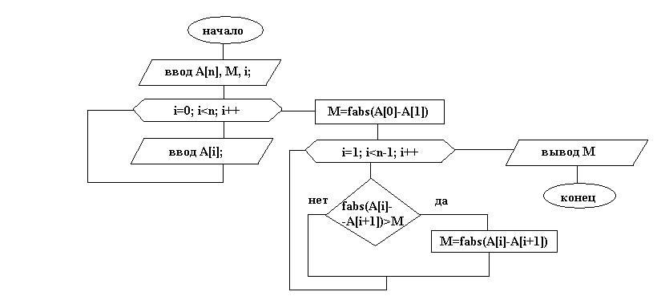

тест1 тест2
Vvedite A 5: 1 2 3 4 6 Vvedite A 5: 3 4 -2 3 4
maximalnoe:2 maximalnoe:6

